Лабораторная работа №1
Тема: Отладка

Выполнил студент: Баранов Артём Александрович
Группа: 245
Вариант: 5

Цель работы:
Познакомиться с основными инструментами IDEA для отладки приложений

1. Неправильная программа

public static void Main(String[] args)  {  Scanner scanner = new Scanner(System.in);  System.out.print("Введите число x = ");  double x = scanner.nextDouble();  if (x >= -5 || x <=-1)  if (x >= -3 && x <= 3)  if (x >= -1 && x <= 5)  System.out.println("принадлежит");  else  System.out.println("не принадлежит");  } | 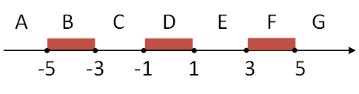
2. Таблица проверки работы неправильной программы
Область | Условие 1  (x >= -5 || x <=-1) | Условие 2  (x >= -3 && x <= 3) | Условие 3  (x >= -1 && x <= 5) | Программа выведет | Область обрабатывается верно
А | да | нет | - | - | нет
В | да | Не изв. | Не изв. | Не изв. | нет
С | да | да | нет | не принадлежит | да
D | да | да | да | принадлежит | да
E | да | да | да | принадлежит | нет
F | да | Не изв. | Не изв. | Не изв. | нет
G | да | нет | - | - | нет
3. Правильная программа
public static void main(String[] args)
{
Scanner scanner = new Scanner(System.in);
System.out.print("Введите число x = ");
double x = scanner.nextDouble();
if(x>=-5&& x<=-3 || x>=-1 && x<=1 || x>=3&&x<=5)
System.out.println("Принадлежит");
else
System.out.println("Не принадлежит");

}

4. Таблица проверки работы правильной программы

Область | Условие 1  (x>=-5 && x<=-3 || x>=-1 && x<=1 || x>=3&&x<=5) | Программа выведет | Область обрабатывается верно
А | нет | Не принадлежит | да
В | да | Принадлежит | да
С | нет | Не принадлежит | да
D | да | Принадлежит | да
E | нет | Не принадлежит | да
F | да | Принадлежит | да
G | нет | Не принадлежит | да

